МБОУ «Каркалинская ООШ им.Галии и Замита Рахимовых» МО «ЛМР» РТ

О проведении месячника гражданско-
патриотического воспитания (оборонно-массовой работы),
посвященного Дню защитника Отечества

С целью проведения агитационно-воспитательной работы среди школьников, сохранения памяти о героических прошлых тружениц тыла, в рамках месячника гражданско-патриотического воспитания в школе были проведены следующие мероприятия:

02.02. в рамках IV Всероссийская акция «200 минут чтения: Сталинграду посвящается», приурочена к 78-летию разгрома советскими войсками немецко-фашистских войск в Сталинградской битве (17 июля 1942г. – 2 февраля 1943г.), провели час чтения «День Победы в Сталинградской битве». Просмотрели презентацию, узнали самые известные факты этой истории. Познакомили учащихся с ходом Сталинградской битвы, с героизмом людей, проявившим в жестоком сражении самоотверженность, силу, волю, мужество.

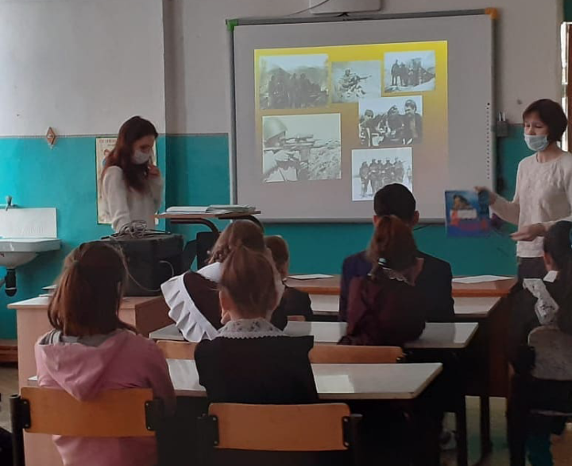

15 .02 отметили День рождение Мусы Джалиля, учащиеся среднего звена подготовили презентацию с биографией писателя, о жизни и творчестве. Учащиеся читали стихи, пели песни героя писателя М.Джалиля.

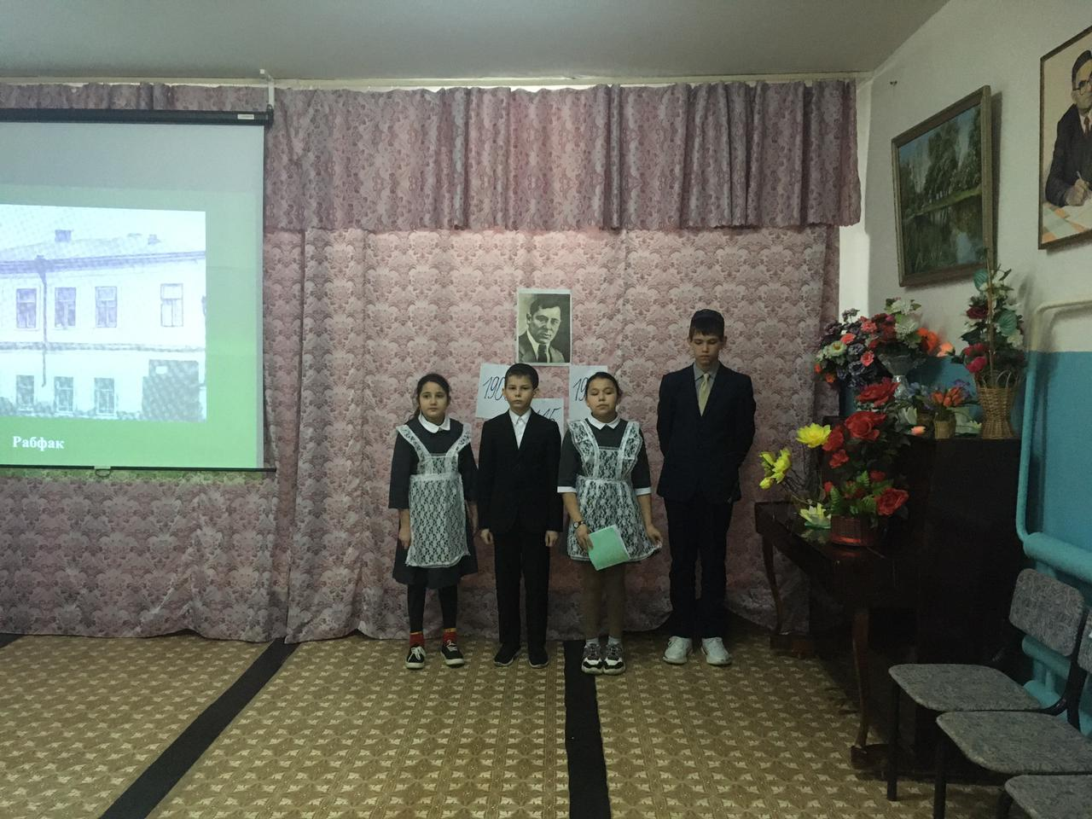

19.02 почтили память Героям Афганской войны 1979-1989гг. Учащиеся посмотрели видео презентацию. Педагог организатор выступил с лекцией.

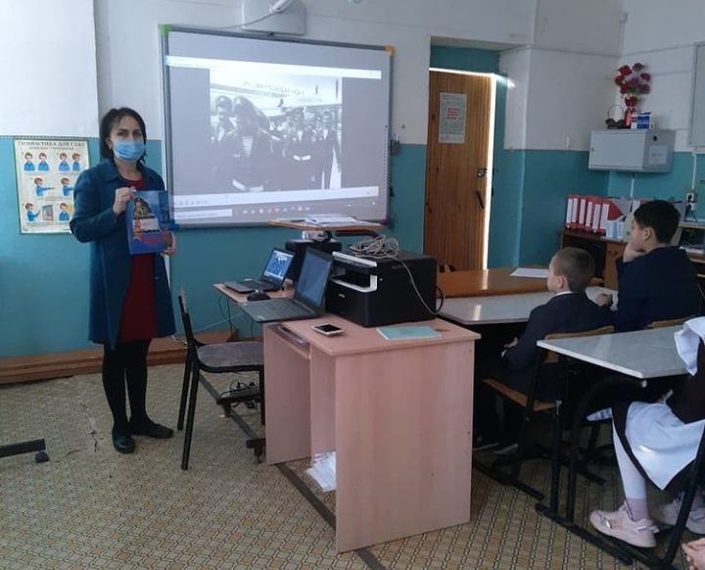

21.02 в школе прошел товарищеский матч среди учащихся школы 7 и 8 класса, посвященный Дню защитников Отечества.
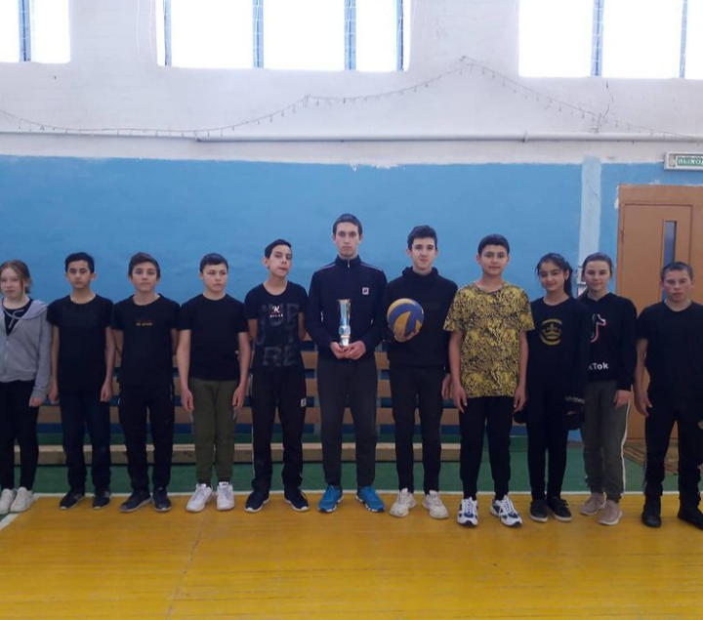

Учащиеся младших классов изготовили поздравительные открытки на 23 февраля.

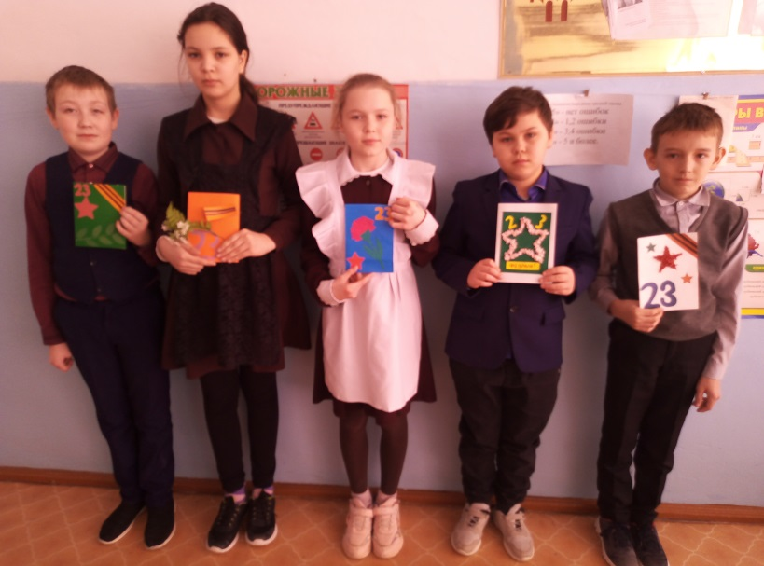

27.02 провели встречу с родителями солдата, который в данный момент находится на службе. Ребята заранее подготовили вопросы и передали маме, она созванивалась с сыном, подготовила ответы, зачитывала учащимся. Ученики в свою очередь приготовили творческие номера: песни, стихи, танцы.
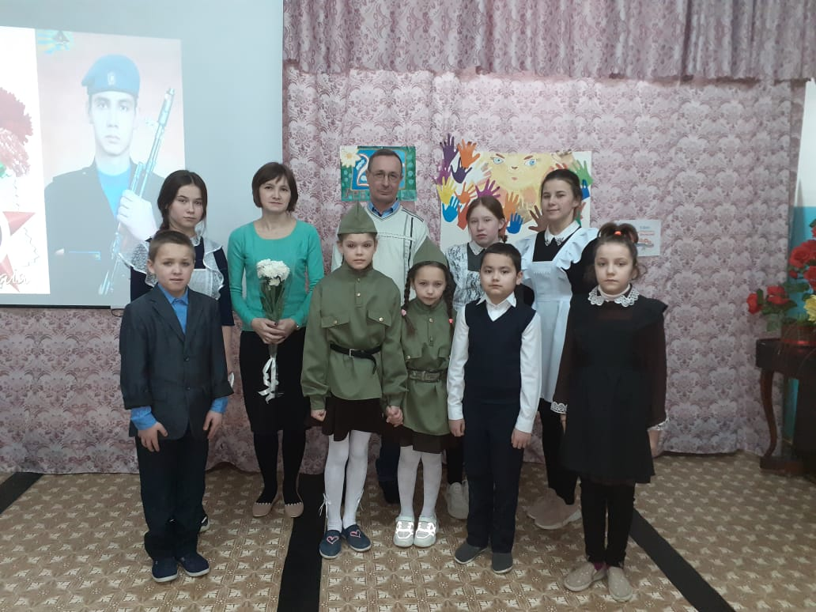

27.02 с учащимися среднего звена была проведена строевая подготовка. Ребята выполнили строевые приемы, спели строевую песню.

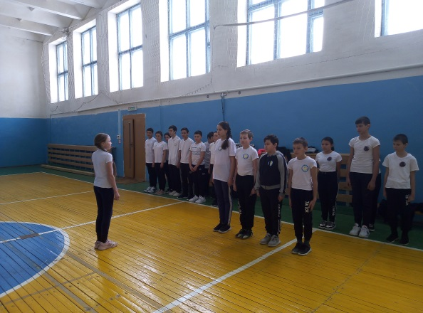

02.03 учитель ОБЖ провел единый классный час по гражданской обороне и ЧС. Показал учащимся видео презентацию по теме.
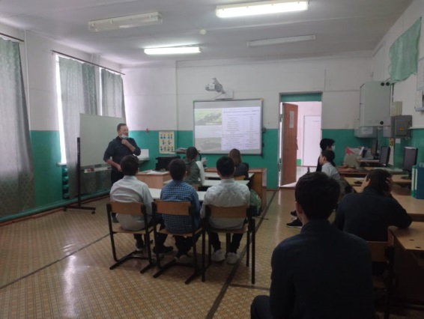

ЗДВР Шайхуллина А.А.
3-67-90
02.03.2021г.

